시스템 프로그래밍 프로젝트 IV
(설계 프로젝트 수행 결과)

과목명: [CSE4100-01] 시스템프로그래밍
담당교수: 박 운 상 교수님

참여조원: 최광희
개발기간: 2016. 5. 1. -2016. 5. 10.

최 종 보 고 서

프로젝트 제목: Building a Web Crawler in Python
제출일: 2016. 5. 10.
참여조원: 최광희

I. 개발 목표
- Python과 Python 라이브러리(BeautifulSoup4, Requests)를 사용하여 웹 사이트의 모든 하이퍼링크와 하이퍼링크를 재귀적으로 방문하여 방문되는 모든 페이지의 text를 수집한다.

II. 개발 범위 및 내용
가. 개발 범위
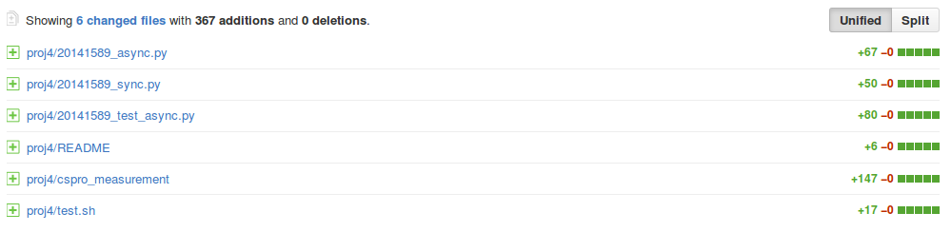

나. 개발 내용
- 이후 프로젝트에 대해 사용할 Web crawler을 설계한다.
- 구현할 Web crawler는 재귀적으로 다음 방문할 Web site를 결정하여 방문한다.

III. 추진 일정 및 개발 방법

가. 추진 일정
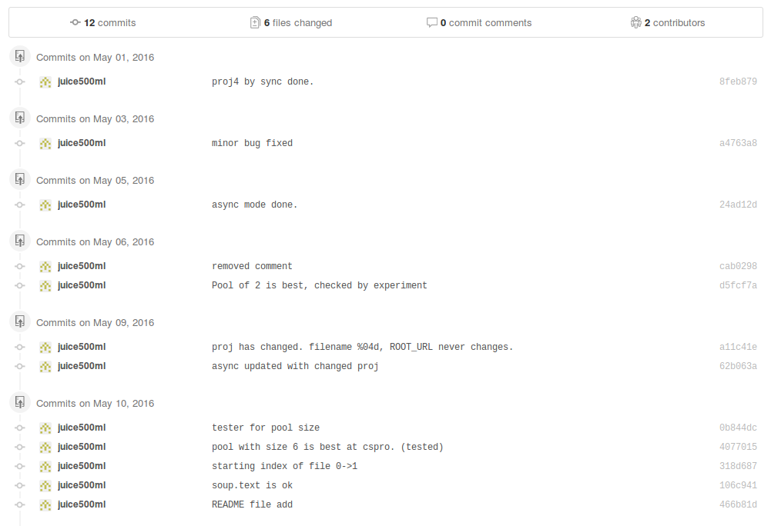

나. 개발 방법
CSPRO의 Linux (GNU) 개발 환경에서 진행했다.
Github를 통해 파일 버전을 관리했다.
SP 프로젝트 안내와 SP 수업시 제공된 강의자료를 참고하여 구현하였다.

다. 연구원 역할 분담
1인 단독 진행.

IV. 연구 결과

1. 합성 내용:

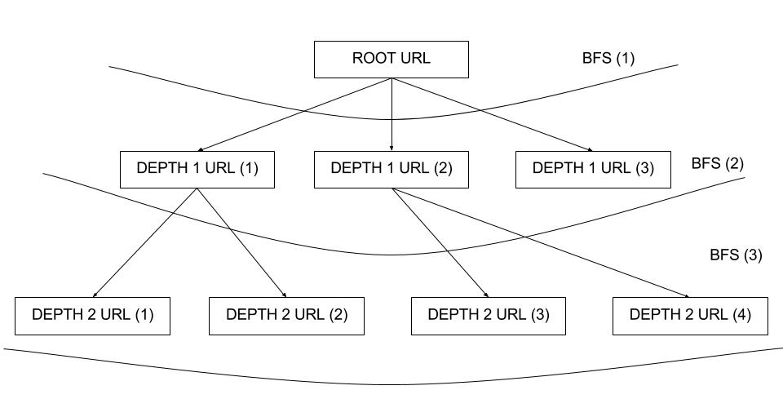
구현한 Parse Tree

Traversing의 효율성을 위해 전체 Tree를 저장하지 않고 매 Depth에 해당하는 URL의 정보만 list로 저장하고, 각 BFS 동일 Depth의 URL들에 대해 Multithreading을 통해 requests를 받고, 그 결과들을 후처리한다. BFS Traversal은 Closed set의 경우 시간복잡도가 O(member #)이다.

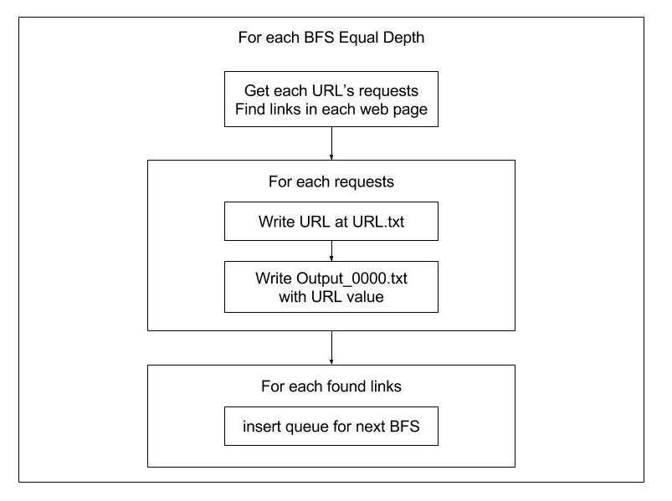
구현한 20141589 모듈 중 각 BFS Depth의 순서도

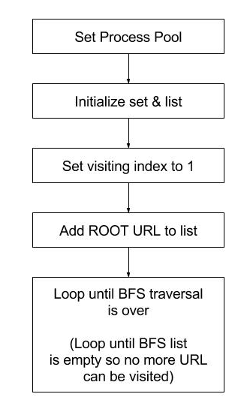
구현한 20141589 모듈의 순서도

2. 제작 내용
알고리즘의 설명은 위에서 적었으니, 사용한 모듈들의 구체적인 방법과 자료구조에 대해 설명하도록 하겠다.

module requests
해당 모듈은 Target URL이 가리키는 resource를 HTTP 프로토콜 상의 GET method로 raw text를 받아오기 위해 사용되었다. requests.get({{ TARGET URL }})을 할 경우 requests class를 return하는데, 거기에는 .ok와 .text instance가 있는데, .ok는 request가 정상적이었는지, 그리고 .text는 정상적인 경우의 raw text이다.

module bs4
해당 모듈은 raw HTML text에 대해 parse가 가능하도록 사용되었다. 두 가지로 사용되었는데, bs4( {{ RAW TEXT }}, 'html.parser')을 할 경우 bs4 class를 return하는데, 거기에는 .text instance가 있는데 이는 HTML tag 없이 값만 긁어오기 위함으로, 실제로 text file에 저장될 때 이 값을 적었다. 또한 .find_all( {{ TAG NAME }} ) method의 경우 해당 tag의 모든 object를 반환하는데, 이는 링크인 <a> tag의 href value를 (hyperlink reference) 갖고 올 경우 다음에 방문할 URL을 찾을 수 있기 때문에 이를 사용하여 다음 방문할 URL을 저장한다.

module multiprocessing
해당 모듈은 process pool을 생성하기 위하여 사용되었는데, 해당 모듈의 Pool을 통해 생성을 하고, .map method의 pool.map( {{ executable }}, {{ parameters for each executable }} )을 통해 각 프로세스에 해당 parameter을 넘긴 결과물을 return한다. 이 경우 자동으로 process pool에서 multiprocessing이 일어나 time을 더 빠르게 할 수 있다.

module gc
해당 모듈은 python interpreter 실행시의 Garbage Collector의 작동을 프로세스 실행 종료 직전까지 미루기 위해 넣은 모듈이다. GC의 실행이 일어날 경우 running speed가 떨어질 수 있기 때문이다.

set links
해당 자료구조는 python의 set으로, existency checking와 insertion이 모두 O(1)에 이뤄지는 자료구조이다. (insertion에서의 memory allocation issue는 다루지 않도록 하겠다.) 해당 자료구조를 통하여 이미 visited한 link인 체크한다.

list bfs_links
해당 자료구조는 python의 list으로, insertion이 O(1)로 이뤄지고 whole traversal이 O(element #) 에 이뤄지며 Random access가 O(1)에 이뤄지는 자료구조이다. 해당 자료구조를 통하여 각 Pooled process에 parameter들을 넘겨주고, 다음 depth의 방문할 URL을 저장하는 자료구조이다.

int visit_index
해당 자료구조는 python의 integer으로, 현재 방문한 URL의 index를 저장하고 있다.

3. 실험 내용
위의 해당 모듈의 성능을 실험하기 위해 작성한 Bash Script이다.

# /bin/bash
for pool in {1..20}; do
echo ASYNC WITH $pool workers
time for i in {1..30}; do
python 20141589_test_async.py $pool
rm *.txt
done
echo
done

해당 Bash script는 각 pool size(1~20)에 대해 30번씩 python script를 돌려주고, 걸린 총 시간을 측정하는 script이다. 해당 방식으로 pool size를 command-line이 paramatizeable하록 argparse moudule 을 통한 추가구현을 했다.

import argparse

parser = argparse.ArgumentParser()
parser.add_argument('pool_size', help='Size of process pool')
args = parser.parse_args()

try:
args.pool_size = int(args.pool_size)
except:
print 'Invalid pool size. Pool size has to be integer.'
print 'Set default to 1'
args.pool_size = 1

pool = Pool(args.pool_size)

추가된 모듈 : module argparse
해당 python script는 command line argument를 script 내에서 사용 가능하도록 만드는 script이다. 해당 script에 args.pool_size로 Pool의 size를 fix시켜 실행시켰다.

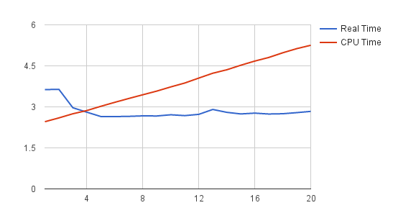
실험 결과 그래프

x축은 사용한 Pool의 사이즈로, 1개를 사용한 경우 Synchronous한 Case라고 받아들일 수 있다. Pool이 하나이기 때문에 매번 단 하나의 request밖에 처리하지 못하기 때문이다.
y축은 시간으로, 단위는 ms로 총 30번의 test의 총 수행 시간에 대한 평균 시간이다.

20까지 실험한 이유는, 실제 BFS Traversal 의 각 depth의 list length가 1, 4, 20로, 20 이상의 경우 Infinite size Pool과 동일하기 때문이다.

실험한 환경은 cspro, 2016.5.10 16:30에 측정했다.

각 값에 대해 설명하면, Real time의 경우 linux에서 time 명령어의 real으로, 실제로 이 프로그램이 돌아가기 위해 필요했던 시간, 즉 Wall-clock time이다. CPU time의 경우 linux에서 time 명령어의 user+sys으로, user의 경우 해당 process가 user mode에의 CPU time, sys의 경우 kernel mode에의 CPU time이므로, 실제 CPU 사용 시간을 측정하기 위해서는 두 값을 모두 더해야 한다.

위 결과를 해석하면, CPU time의 경우 Pool size가 커지면 커질수록 nearly linear하게 시간이 증가한다. 하지만 pool size가 6 이상이 되면 Real Time은 큰 변화가 없는데도 CPU를 더 많이 사용하므로, Maximum CPU Utilize를 위해서 pool size는 6으로 했다.

